Specialiųjų sąlygų 2 priedas
„Techninė specifikacija“

BALDŲ ŠIRVINTŲ LAURYNO STUOKOS-GUCEVIČIAUS GIMNAZIJAI
TECHNINĖ SPECIFIKACIJA

- BENDRIEJI REIKALAVIMAI

1. Prekės turi būti pristatytos adresu: Širvintų Lauryno Stuokos-Gucevičiaus gimnazija, Vilniaus g. 69, Širvintos.
2. Į pasiūlymo kainą turi būti įskaičiuotas prekių pristatymas ir sumontavimas.
3. Prekės turi būti pristatytos ir sumontuotos per 3 (tris) mėnesius nuo sutarties pasirašymo dienos.
4. Prekėms turi būti suteikta 24 mėn. garantija.
5. Jeigu techninėje specifikacijoje nurodomas konkretus modelis ar šaltinis, konkretus procesas ar prekės ženklas, patentas, tipai, konkreti kilmė ar gamyba, jie yra tik informacinio pobūdžio ir tiekėjas gali siūlyti lygiavertį objektą nurodytajam.

Eil. Nr. | Prekės pavadinimas | Prekės aprašymas | Kiekis | Prekės pavyzdys (vizualizacija) | Siūlomos prekės aprašymas nurodant konkrečius siūlomos prekės parametrus  (Pildo tiekėjas)
1. | Mokyklinė kėdė | Sėdima dalis iš vientiso polipropileno liejinio užapvalintais kampais 4mm (± 0,5) storio.  Metalinis rėmas 1,5 mm (± 0,5) padengtas balta epoksidine miltelinė danga, diametras 22 mm (± 0,5). Sėdimosios dalies: pilka PANTONE 11 U (MATTE). Kojos: baltos spalvos RAL9010.  Matmenys:  • kėdės aukštis – 82 cm (± 0,5)  • sėdynės aukštis – 46 cm (± 0,5)  • sėdynės plotis – 42 cm (± 0,5)  • gylis – 40 cm (± 0,5) | 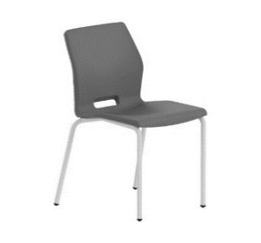  120
2. | Mokyklinė kėdė | Sėdima dalis iš vientiso polipropileno liejinio užapvalintais kampais 4mm (± 0,5) storio.  Metalinis rėmas 1,5 mm (± 0,5) padengtas balta epoksidine miltelinė danga, diametras 22 mm (± 0,5). Sėdimosios dalies: garstyčių PANTONE 7405U (MATTE). Kojos: baltos spalvos RAL9010.  Matmenys:  • kėdės aukštis – 82 cm (± 0,5)  • sėdynės aukštis – 46 cm (± 0,5)  • sėdynės plotis – 42 cm (± 0,5)  • gylis – 40 cm (± 0,5) | 60
3. | Baltas mokyklinis stalas | Stalviršis pagamintas iš 16,5 mm (± 0,5) tankio medienos plaušų plokštės, kurios tankis ne mažesnis nei 1000 m3/kg (± 10) aukšto atsparumo smūgiams ir įbrėžimams pagal standartą EN14323. Liepsnojimo plitimo klasė B, ugnis neplinta.  Suvirintas metalinis rėmas: diametras 30 x 1,5 mm (± 0,5) padengtas mikrotekstūrine balta epoksidine milteline danga; poliruota briauna juoda šerdimi, bekante technologija.  Kojos baltos spalvos RAL 9010.  Matmenys:  • ilgis – 65 cm (± 0,5);  • plotis – 45 cm (± 0,5)  • aukštis – 76 cm (± 0,5). | 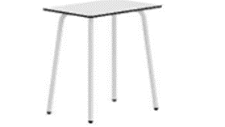  120
4. | Mokytojo stalas | Su integruotu stalčiumi bei priekine panele uždengiančia kojas.  Stalviršis, priekinė panelė bei stalčius pagamintas iš 16,5 mm (± 0,5) medienos plaušų plokštės, kurios tankis ne mažesnis nei 1000 m3/kg (± 10). Aukšto atsparumo smūgiams ir įbrėžimams pagal standartą EN14323. Liepsnojimo plitimo klasė B, ugnis neplinta.  Suvirintas metalinis rėmas, kurio diametras 30 x 1,5 mm (± 0,5), padengtas mikrotekstūrine balta epoksidine milteline danga, baltos spalvos (RAL 9010). Poliruota briauna juoda šerdimi, bekantė technologija.  Matmenys:  • ilgis 120 cm (± 0,5);  • plotis 60 cm (± 0,5);  • aukštis 76 cm (± 0,5); | 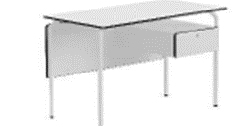  6
5. | Reguliuojamo aukščio kėdė | Sėdima dalis iš vientiso polipropileno liejinio užapvalintais kampais 4 mm (± 0,5) storio. Kryžmė iš nailono su 5 gumuotais ratukais.  Sėdimosios dalies spalva: pilka PANTONE 11 U (MATTE).  Matmenys:  • kėdės aukštis reguliuojasi dujinio mechanizmo pagalba 73 - 83 cm (± 0,5);  • sėdynės aukštis – 37 - 47 cm (± 0,5);  • sėdynės plotis – 42 cm (± 0,5);  • sėdynės gylis – 40 cm (± 0,5). | 6 | 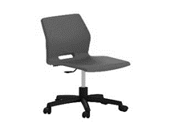
6. | Universalus stalas | Stalviršis pagamintas iš 16,5 mm (± 0,5). Medienos plaušų plokštės, kurios tankis ne mažesnis nei 1000 m3/kg (± 10). Turi būti aukšto atsparumo smūgiams ir įbrėžimams pagal standartą EN14323. Liepsnojimo plitimo klasė B, ugnis neplinta.  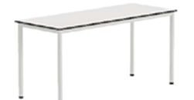  Suvirintas metalinis rėmas, kurio diametras 40 x 1,5 mm (± 0,5), padengtas mikrotekstūrine balta epoksidine milteline danga. Poliruota briauna juoda šerdimi, bekantė technologija. Kojos turi būti baltos spalvos RAL 9010. Viena koja turi reguliuotis, siekiant užtikrinti stabilumą.  Matmenys:  • ilgis – 150 cm (± 0,5);  • plotis – 80 cm (± 0,5);  • aukštis – 76 cm (± 0,5). | 8
7. | Transformuojamas stalas su ratukais | Stalviršis pagamintas iš 16,5 mm (± 0,5) medienos plaušų plokštės, kurios tankis ne mažesnis nei 1000 m3/kg (± 10). Aukšto atsparumo smūgiams ir įbrėžimams pagal standartą EN14323. Liepsnojimo plitimo klasė B, ugnis neplinta. Poliruota briauna juoda šerdimi, bekantė technologija;  Suvirintas metalinis rėmas su papildomu skersiniu po stalu tvirtumui, padengtas mikrotekstūrine balta epoksidine milteline danga. Stalviršis nusilenkia. Ratukai su stabdžiais.  Matmenys:  • ilgis – 150 cm (± 0,5);  • plotis – 80 cm (± 0,5);  • aukštis – 76 cm (± 0,5). | 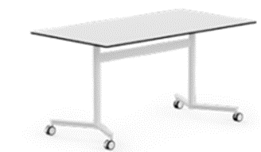  22
8. | Uždara spinta | Karkasas – laminuota medžio drožlių plokštė 19 mm (± 0,5). Tankis ne mažesnis nei 680 kg/m3 ((± 10). Karkasui naudojamas PVC kantas 1,2 mm (± 0,5).  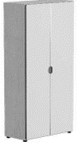  Durelės – 16,4 mm (± 0,5) medienos plaušų plokštė, kurios tankis ne mažesnis nei 1000 m3/kg (± 10). Turi būti aukšto atsparumo smūgiams ir įbrėžimams pagal standartą EN14323. Liepsnojimo plitimo klasė B, ugnis neplinta. Durelių briauna poliruota juoda šerdimi, bekantė technologija.  Viena kojelė turi reguliuotis, siekiant užtikrinti stabilumą.  Durelių frezuotos rankenėlės apdaila derinama su kėdžių spalvomis (derinama su Užsakovu). Matmenys:  • aukštis – 197 cm (± 0,5);  • plotis – 90 cm (± 0,5);  • gylis – 42 cm (± 0,5). | 7 | 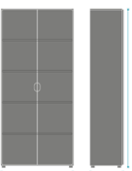
9. | Spintelė su lentynomis ir durelėmis | Karkasas – laminuota medžio drožlių plokštė 19 mm (± 0,5), tankis ne mažesnis nei 680 kg/m3 (± 10). Karkasui naudojamas PVC kantas 1,2 mm (± 0,5).  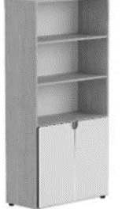  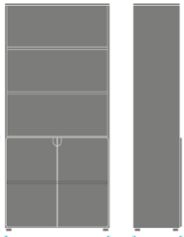  Durelės – 16,5 mm (± 0,5) medienos plaušų plokštė, kurios tankis ne mažesnis nei 1000 m3/kg (± 10). Turi būti aukšto atsparumo smūgiams ir įbrėžimams pagal standartą EN14323. Liepsnojimo plitimo klasė B, ugnis neplinta.  Durelių briauna poliruota juoda šerdimi, bekantė technologija.  Viena kojelė turi reguliuotis, siekiant užtikrinti stabilumą. Durelių frezuotos rankenėlės apdaila derinama su kėdžių spalvomis (derinama su Užsakovu).  Matmenys:  • aukštis – 197 cm (± 0,5);  • plotis – 90 cm (± 0,5);  • gylis – 42 cm (± 0,5);  • durelių aukštis – 82 cm (± 0,5);. | 4
10. | Spintelė | Karkasas – laminuota medžio drožlių plokštė 20 mm (± 1), tankis ne mažesnis nei 680 kg/m3 (± 10). Karkasui naudojamas PVC kantas 1,2 mm (± 0,5).  Durelės – 16,5 mm (± 0,5) medienos plaušų plokštė, kurios tankis ne mažesnis nei 1000 m3/kg (± 10). Sukšto atsparumo smūgiams ir įbrėžimams pagal standartą EN14323. Liepsnojimo plitimo klasė B, ugnis neplinta.  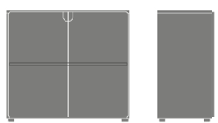  Durelių briauna poliruota juoda šerdimi, bekantė technologija.  Viena kojelė turi reguliuotis, siekiant užtikrinti stabilumą. Durelių frezuotos rankenėlės apdaila derinama su kėdžių spalvomis (derinama su Užsakovu).  Matmenys:  • aukštis – 82 cm (± 0,5);  • plotis – 90 cm (± 0,5);  • gylis – 42 cm (± 0,5). | 6 | 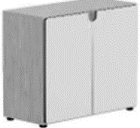
11. | Atvira spinta | Karkasas – laminuota medžio drožlių plokštė 20 mm (± 1), tankis ne mažesnis nei 680 kg/m3 (± 10).  Karkasui naudojamas PVC kantas 1,2 mm (± 0,5).  Viena kojelė turi reguliuotis, siekiant užtikrinti stabilumą. Matmenys:  • aukštis – 197 cm (± 0,5);  • plotis – 90 cm (± 0,5);  • gylis – 42 cm (± 0,5). | 1 | 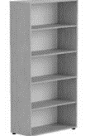

II. PREKĖMS TAIKOMI MINIMALŪS APLINKOS APSAUGOS KRITERIJAI

Atliekamas žaliasis pirkimas. Pirkimas vykdomas vadovaujantis Aplinkos apsaugos kriterijų taikymo, vykdant žaliuosius pirkimus, tvarkos aprašo, patvirtinto Lietuvos Respublikos aplinkos ministro 2011 m. birželio 28 d. įsakymu Nr. D1-508 „Dėl Aplinkos apsaugos kriterijų taikymo, vykdant žaliuosius pirkimus, tvarkos aprašo patvirtinimo“ 4.1 p.
Minimalaus aplinkos apsaugos kriterijaus pavadinimas | Tiekėjo pateikiami dokumentai, įrodantys atitiktį aplinkos apsaugos kriterijams | Teikiamo dokumento pavadinimas  (Pildo tiekėjas)
1. Ne mažiau kaip 80 proc. balduose naudojamos medienos, medienos medžiagų ir gaminių turi būti iš miškų, sertifikuotų naudojant FSC ar PEFC miškų sertifikavimo sistemas arba lygiavertes sertifikavimo sistemas; | a) FSC®100 arba PEFC, arba kitas darnaus miškų ūkio standarto sertifikatas, arba  b) Pripažintos įstaigos arba paskelbtosios (notifikuotos) institucijos atlikto bandymo protokolas, tyrimų ataskaita ar pažyma, arba  c) kiti lygiaverčiai įrodymai. | Nurodoma: dokumento pavadinimas ir kuriai siūlomai prekei taikomas
2. Visos plastikinės dalys, kurių masė ≥ 50 g, turi būti paženklintos kaip tinkamos perdirbti pagal LST EN ISO 11469 „Bendrasis plastikinių gaminių identifikavimas ir ženklinimas“ ar lygiavertį standartą; | a) Ekologinis ženklas Nordic Swan arba kitas I tipo ekologinis ženklas (sertifikatas), kuris įrodytų, kad visos plastikinės dalys, kurių masė ≥ 50 g, yra paženklintos kaip tinkamos perdirbti pagal nurodytą standartą, arba  b) pripažintos įstaigos arba paskelbtosios (notifikuotos) institucijos atlikto bandymo protokolas, tyrimų ataskaita ar pažyma, arba  c) gamintojo techniniai dokumentai, arba  d) saugos duomenų lapas, arba  e) kiti lygiaverčiai įrodymai. | Nurodoma: dokumento pavadinimas ir kuriai siūlomai prekei taikomas
3. Jei baldo kamšalo sudėtyje naudojamos sintetinės poliesterio medžiagos, jų sudėtyje turi būti dalis perdirbtų medžiagų | a) Gamintojo techniniai dokumentai, kuriuose būtų nurodyta perdirbtų medžiagų dalis, arba  b) pripažintos įstaigos arba paskelbtosios (notifikuotos) institucijos atlikto bandymo protokolas, tyrimų ataskaita ar pažyma, arba  c) gamintojo ar tiekėjo deklaracija (pateikiant objektyvius įrodymus), arba  d) kiti lygiaverčiai įrodymai. | Nurodoma: dokumento pavadinimas ir kuriai siūlomai prekei taikomas
4. Paviršiams dengti naudojamuose produktuose:  1) neturi būti pavojingų cheminių medžiagų, klasifikuojamų priskiriant bet kurią iš nurodytų pavojingumo frazę pagal Reglamentą (EB) Nr. 1272/2008: kancerogeninės (H350, H350i, H351), sukeliančios paveldimus genetinius defektus (H340, H341), toksiškos reprodukcijai (H360D, H360F, 361f, 361d), pavojingos vandens aplinkai (H400, H410, H411), toksiškos ar labai toksiškos (H300, H301, H310, H311, H330, H331), kenkia organams (H370), veikdamos ilgą laiką pakenkia kai kuriems organams (H372);  2) neturi būti daugiau kaip 5 proc. masės lakiųjų organinių junginių (LOJ);  3) neturi būti chromo (VI) junginių;  4) formaldehido išmetamieji teršalai neturi viršyti 0,05 ppm. | a) Ekologinis ženklas European Ecolabel arba Nordic Swan, arba kitas I tipo ekologinis ženklas (sertifikatas), kuris įrodytų, kad paviršiams naudojamuose produktuose nėra/neviršija reikalavime nurodytų medžiagų, arba  b) pripažintos įstaigos arba paskelbtosios (notifikuotos) institucijos bandymų protokolas, tyrimų ataskaita ar pažyma arba  c) gamintojo techniniai dokumentai, arba  d) saugos duomenų lapas, arba  e) gamintojo ar tiekėjo deklaracija (pateikiant objektyvius įrodymus), arba  f) kiti lygiaverčiai įrodymai. | Nurodoma: dokumento pavadinimas ir kuriai siūlomai prekei taikomas
5. Jei prekė bus tiekiama ar perduodama antrinėje pakuotėje, ji turi atitikti pakuotėms nustatytus minimalius aplinkos apsaugos kriterijus, nebent tai prieštarauja higienos normoms: Pakuotės turi būti laikytinos perdirbamosiomis pakuotėmis pagal Lietuvos Respublikos mokesčio už aplinkos teršimą įstatymo nuostatas. | a) Gamintojo ir (ar) tiekėjo raštiškas patvirtinimas apie pakuotės atitiktį, arba  b) kiti lygiaverčiai įrodymai. | Nurodoma: dokumento pavadinimas ir kuriai siūlomai prekei taikomas

______________________

